დანართი

საქართველოს შინაგან საქმეთა სამინისტროს მმართველობის სფეროში მოქმედი საჯარო სამართლის იურიდიული პირის – საზოგადოებრივი უსაფრთხოებისა და პოლიციის აკადემიის მოსამსახურეთა ფორმის ტანსაცმელი და ატრიბუტიკა

პლანშეტი №1
საქართველოს შინაგან საქმეთა სამინისტროს მმართველობის სფეროში მოქმედი
საჯარო სამართლის იურიდიული პირი – საზოგადოებრივი უსაფრთხოებისა და
პოლიციის აკადემიის ემბლემა

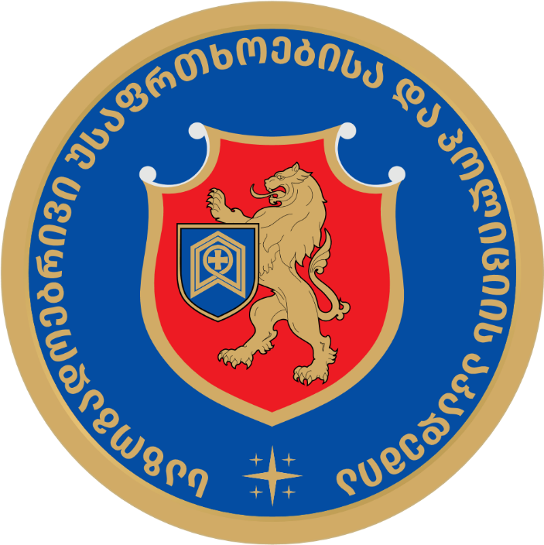

ემბლემა წარმოადგენს მრგვალ ჰერალდიკურ ფარს, რომელიც შემოსაზღვრულია ოქროს (ყვითელი) არშიით. ფარის ლაჟვარდის (ლურჯი) ველზე, ცენტრში გამოსახულია ოქროს (ყვითელი) არშიაშემოვლებული ევროპული ჰერალდიკური ფარი, რომლის მეწამულ (წითელი) ველზე ცენტრში გამოსახულია შემართული (ჰერალდიკურად მარჯვნივ მიმართული) ოქროს ლომი. ლომს ხელთ უპყრია ჰერალდიკური ფარი, რომლის ლაჟვარდის (ლურჯი) ველზეც გამოსახულია ქვევიდან ზევით მიმართული ოქროს (ყვითელი) წიგნი (გელათის აკადემიის სიმბოლო). ფარის გარშემო წრიულად ლაჟვარდის (ლურჯ) ველზე გამოსახულია ქართული ასოებით ოქროს (ყვითელი) წარწერა − „საზოგადოებრივი უსაფრთხოებისა და პოლიციის აკადემია“. წარწერები ერთმანეთისგან გამიჯნულია ოქროს (ყვითელი) ოთხქიმიანი ვარსკვლავებისაგან შემდგარი ხუთჯვრიანი კომპოზიციით.

პლანშეტი №2
საქართველოს შინაგან საქმეთა სამინისტროს მმართველობის სფეროში მოქმედი
საჯარო სამართლის იურიდიული პირი – საზოგადოებრივი უსაფრთხოებისა და
პოლიციის აკადემიის დროშა

პოლიციის აკადემიის დროშა (შიდა მოხმარების)

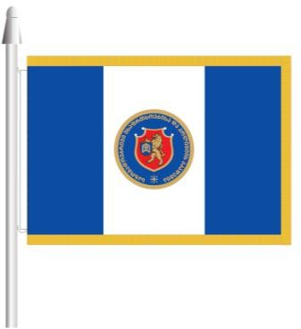
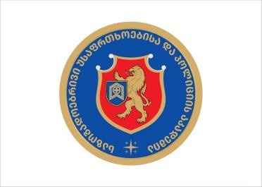

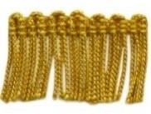

საქართველოს შინაგან საქმეთა სამინისტროს მმართველობის სფეროში მოქმედი საჯარო სამართლის იურიდიული პირის – საზოგადოებრივი უსაფრთხოებისა და პოლიციის აკადემიის (შემდგომ − პოლიციის აკადემია) დროშა წარმოადგენს მართკუთხა ვერცხლის (თეთრი) ველით ვერტიკალურად ორად გაკვეთილ ლაჟვარდის (ლურჯი) ქსოვილს, რომლის ვერცხლის (თეთრი) ველზე ცენტრში, გამოსახულია პოლიციის აკადემიის ემბლემა. დროშის პროპორციაა 2:3.

პოლიციის აკადემიის დროშა


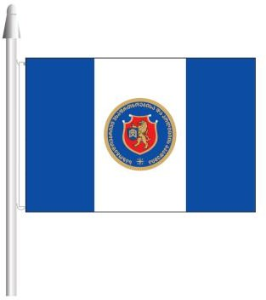

პოლიციის აკადემიის დროშა წარმოადგენს ვერცხლის (თეთრი) ველით ვერტიკალურად ორად გაკვეთილ ლაჟვარდის (ლურჯი) ქსოვილს. ვერცხლის (თეთრი) ველზე ცენტრში, გამოსახულია ემბლემა. დროშის პროპორციაა 2:3.

პლანშეტი №3
ზამთრის ფორმა

პერანგი

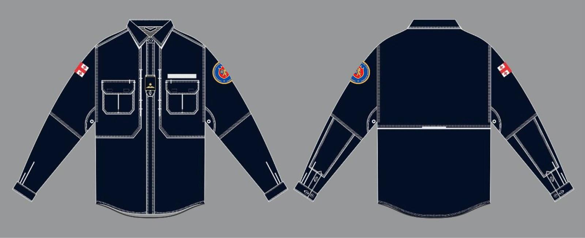

შარვალი (მამაკაცი)

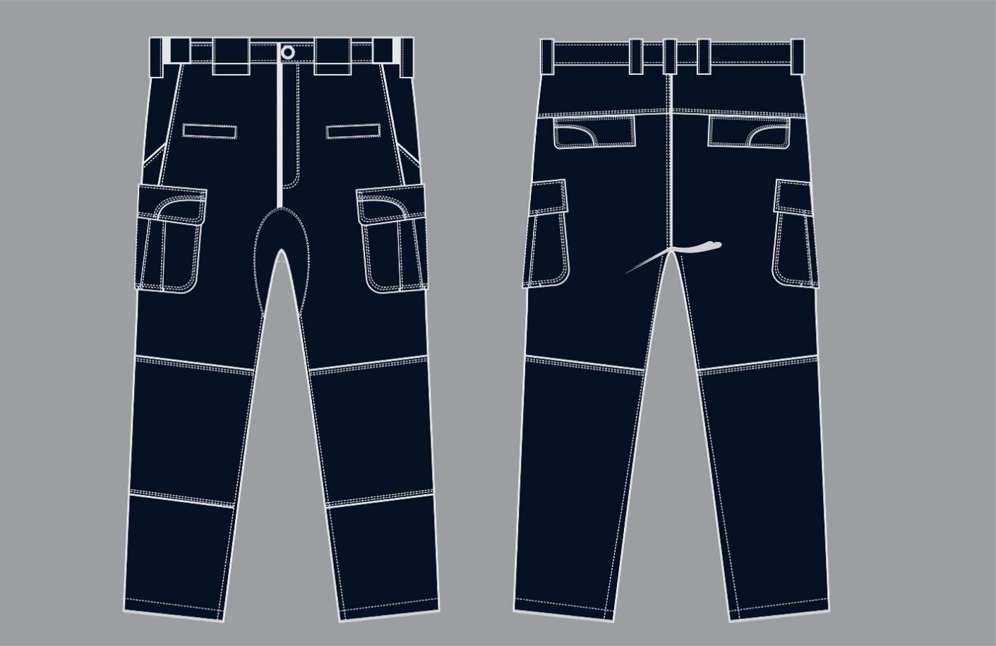

შარვალი (ქალბატონი)

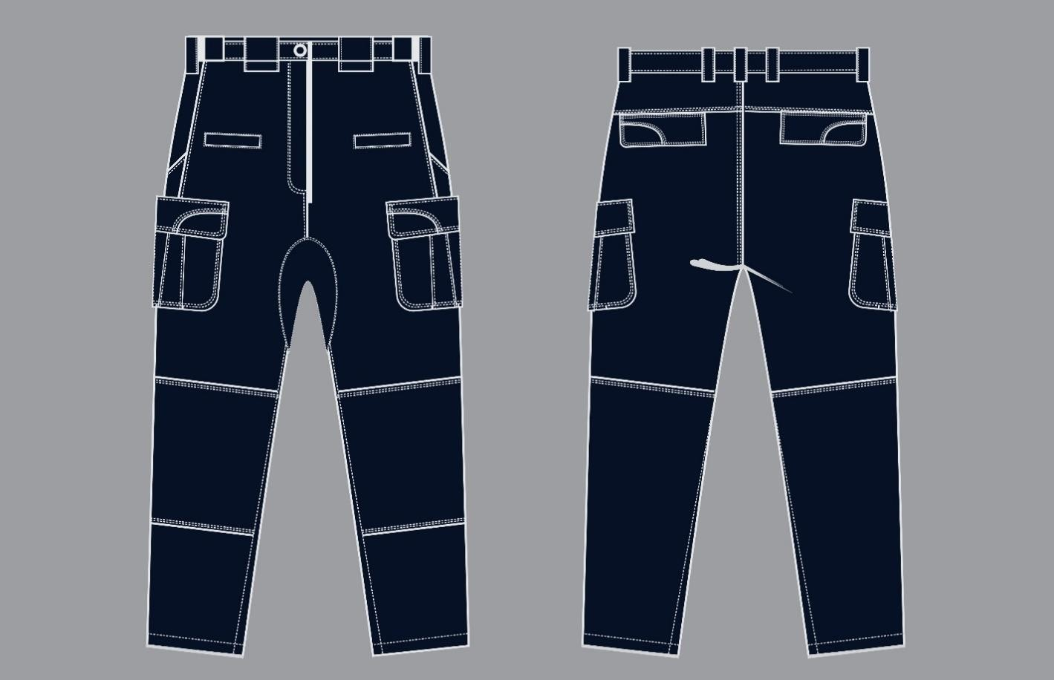

ქურთუკი

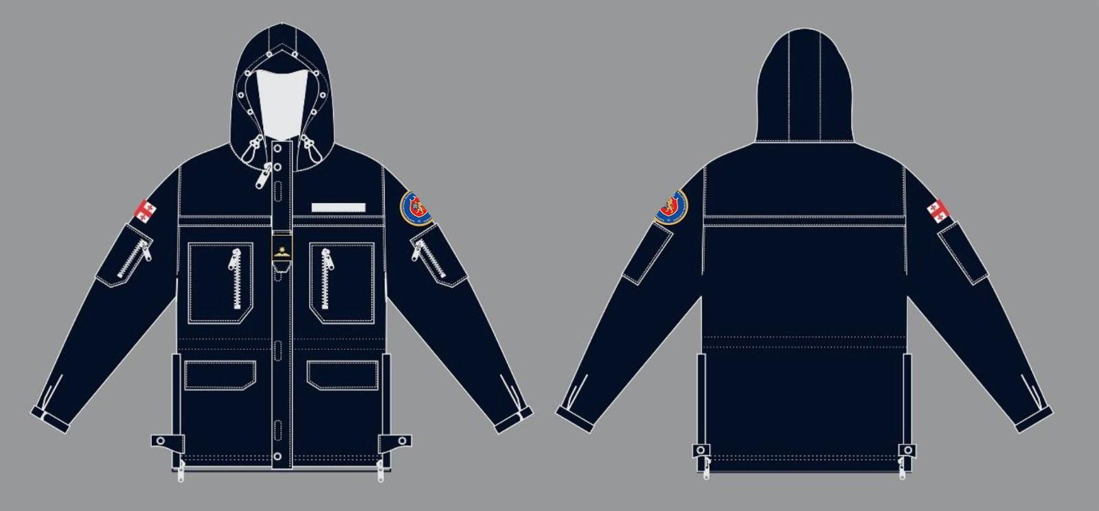

კეპი

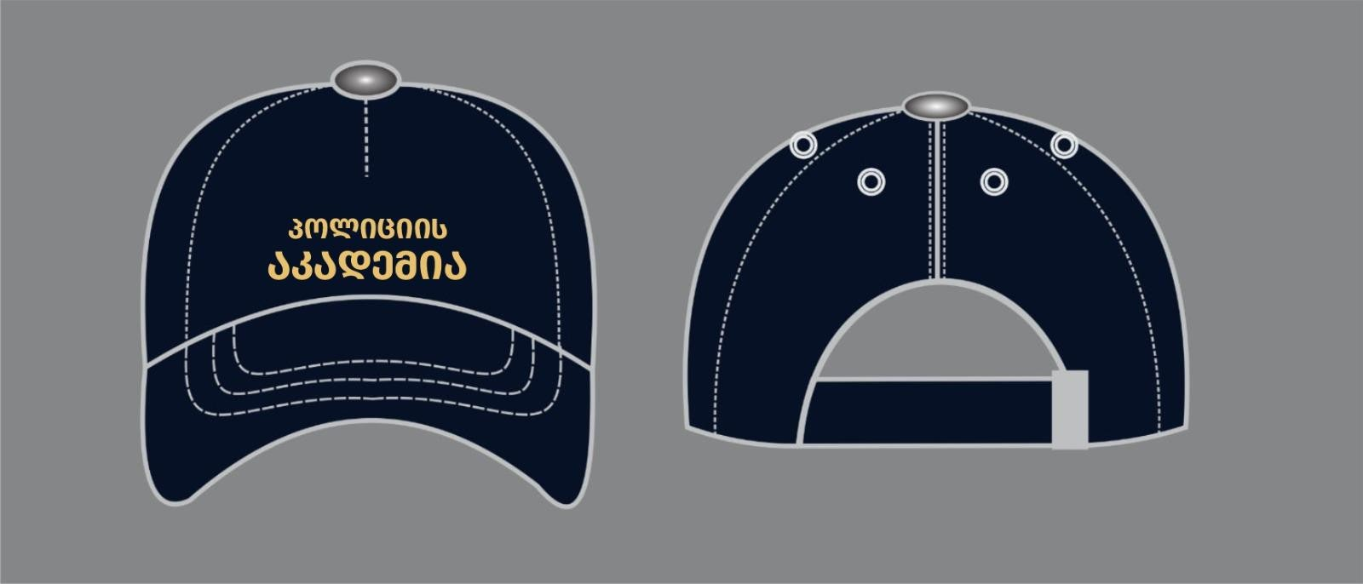

ტაქტიკური სტილის, მუქი ლურჯი ფერის პერანგი, გრძელი სახელოთი, რომლის მარჯვენა მკლავზე გამოსახულია საქართველოს სახელმწიფო დროშა, ხოლო მარცხენა მკლავზე –პოლიციის აკადემიის სამკლავურის ემბლემა (შევრონი), წოდების აღმნიშვნელი ატრიბუტიკა; ტაქტიკური სტილის, მუქი ლურჯი ფერის შარვალი; მუქი ლურჯი ფერის ქურთუკი, რომლის მარჯვენა მკლავზე გამოსახულია საქართველოს სახელმწიფო დროშა, ხოლო მარცხენა მკლავზე – პოლიციის აკადემიის სამკლავურის ემბლემა (შევრონი), წოდების აღმნიშვნელი ატრიბუტიკა; მუქი ლურჯი ფერის კეპი (ბეისბოლის სტილის) წარწერით: „პოლიციის აკადემია“.

პლანშეტი №4
ზაფხულის ფორმა

მაისური

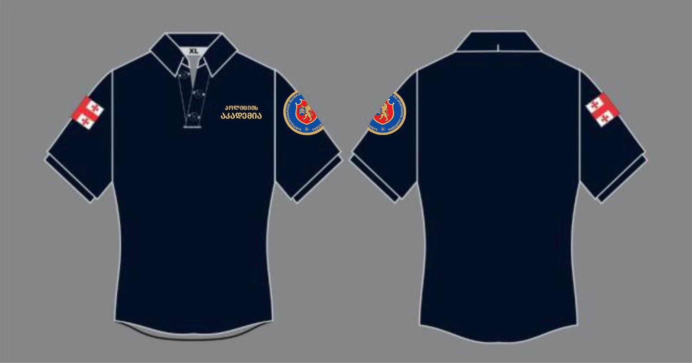

შარვალი (მამაკაცი)

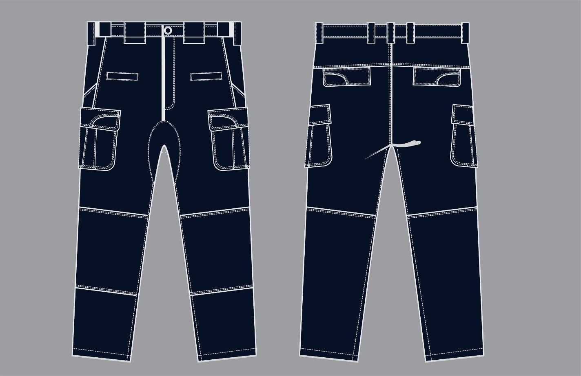

შარვალი (ქალბატონი)
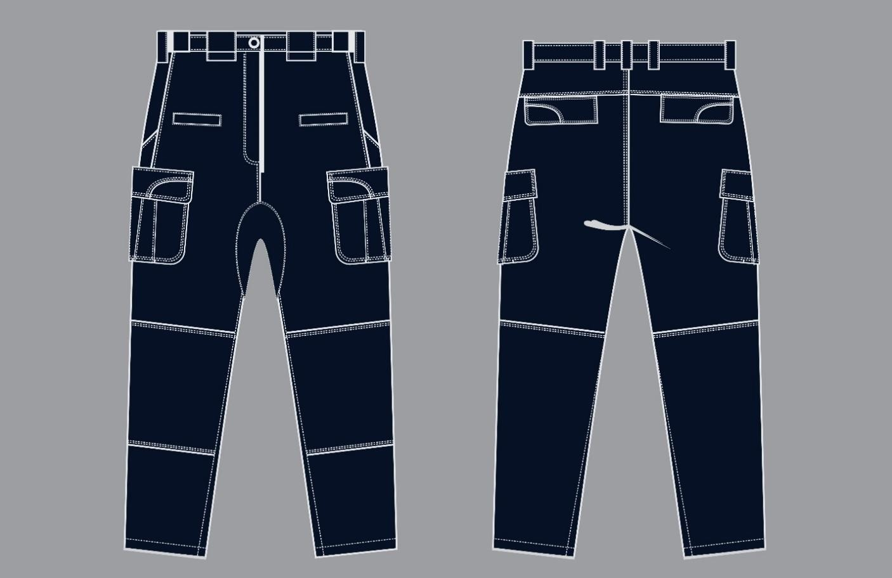

კეპი

პოლოს ტიპის, მუქი ლურჯი ფერის მაისური, რომლის მარჯვენა მკლავზე გამოსახულია საქართველოს სახელმწიფო დროშა, ხოლო მარცხენა მკლავზე – პოლიციის აკადემიის სამკლავურის ემბლემა (შევრონი), მაისურის წინა მარცხენა მხარეს გამოსახულია წარწერა: „პოლიციის აკადემია“; ტაქტიკური სტილის, მუქი ლურჯი ფერის შარვალი; მუქი ლურჯი ფერის კეპი (ბეისბოლის სტილის) წარწერით: „პოლიციის აკადემია“.

პლანშეტი №5
ზაფხულის ფორმა

პერანგი

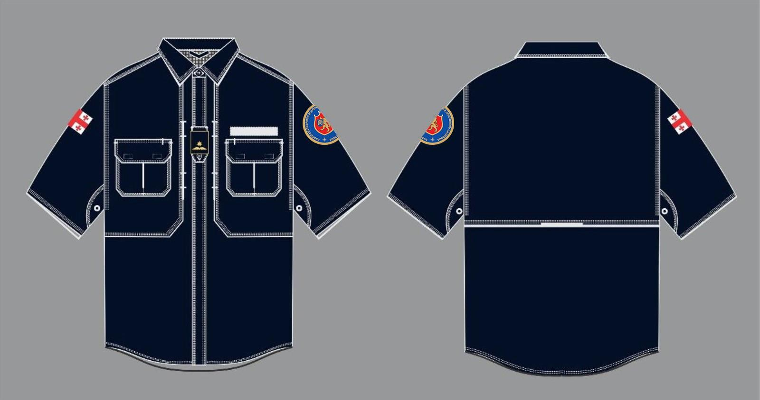

შარვალი (მამაკაცი)

შარვალი (ქალბატონი)

კეპი

ტაქტიკური სტილის, მუქი ლურჯი ფერის პერანგი, მოკლე სახელოთი, რომლის მარჯვენა მკლავზე გამოსახულია საქართველოს სახელმწიფო დროშა, ხოლო მარცხენა მკლავზე – პოლიციის აკადემიის სამკლავურის ემბლემა (შევრონი), წოდების აღმნიშვნელი ატრიბუტიკა; ტაქტიკური სტილის, მუქი ლურჯი ფერის შარვალი; მუქი ლურჯი ფერის კეპი (ბეისბოლის სტილის) წარწერით: „პოლიციის აკადემია“.

პლანშეტი №6
საგაზაფხულო-საშემოდგომო ფორმა

პერანგი

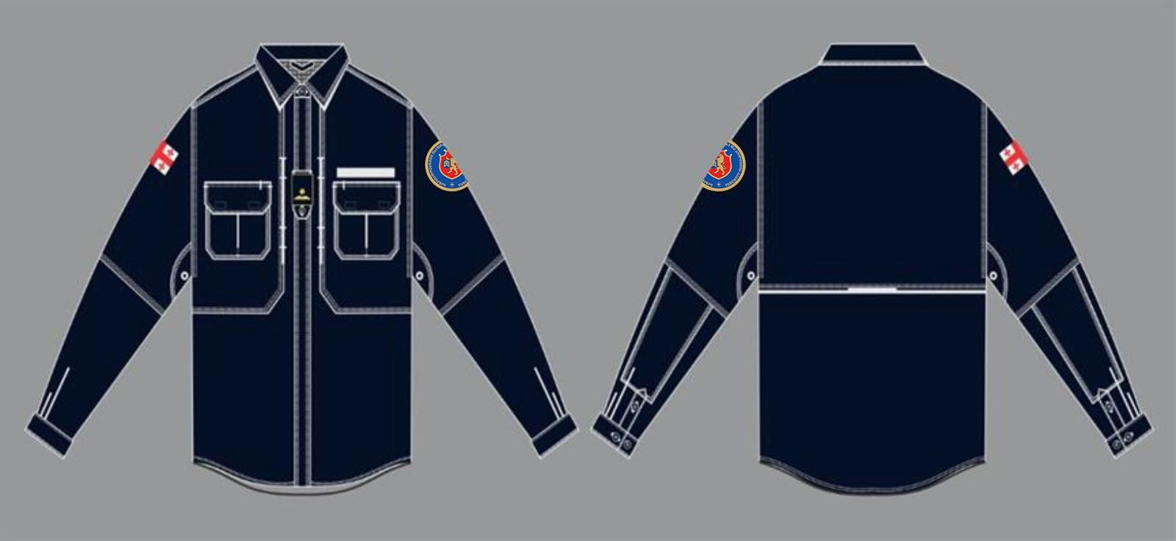

შარვალი (მამაკაცი)

შარვალი (ქალბატონი)

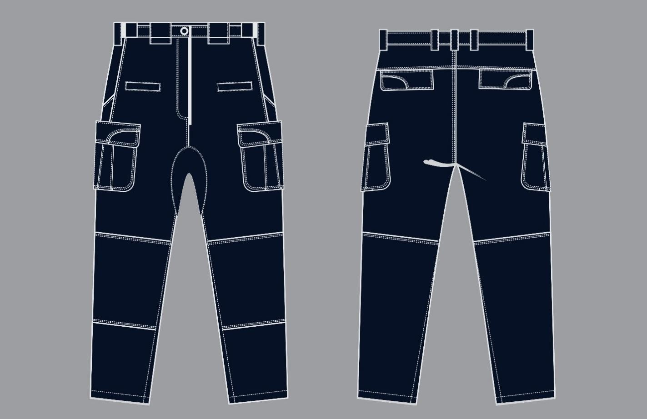

კეპი

ტაქტიკური სტილის, მუქი ლურჯი ფერის პერანგი გრძელი სახელოთი, რომლის მარჯვენა მკლავზე გამოსახულია საქართველოს სახელმწიფო დროშა, ხოლო მარცხენა მკლავზე – პოლიციის აკადემიის სამკლავურის ემბლემა (შევრონი), წოდების აღმნიშვნელი ატრიბუტიკა; ტაქტიკური სტილის, მუქი ლურჯი ფერის შარვალი; მუქი ლურჯი ფერის კეპი (ბეისბოლის სტილის) წარწერით: „პოლიციის აკადემია“.

პლანშეტი №7
სააღლუმე-საყოველდღეო ფორმა მამაკაცებისთვის

ქუდი

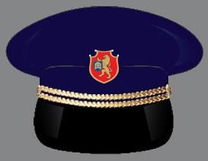

პიჯაკი

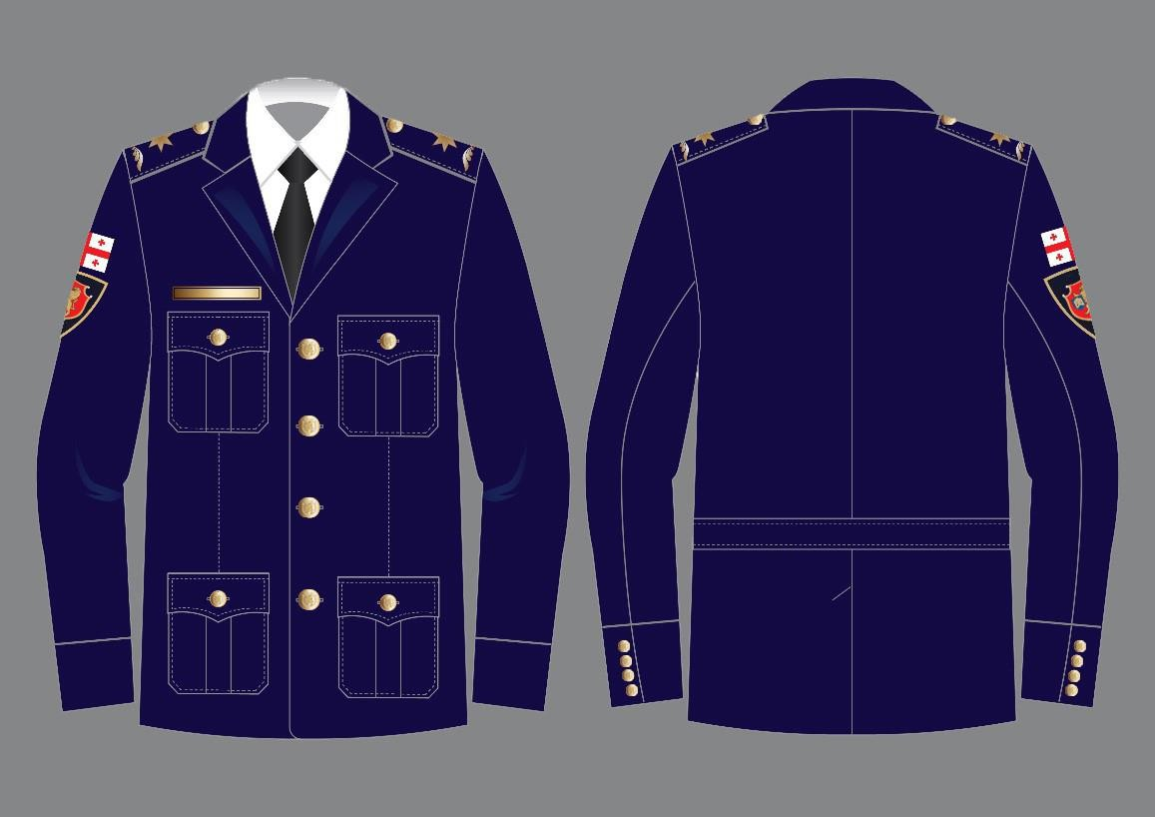

პერანგი

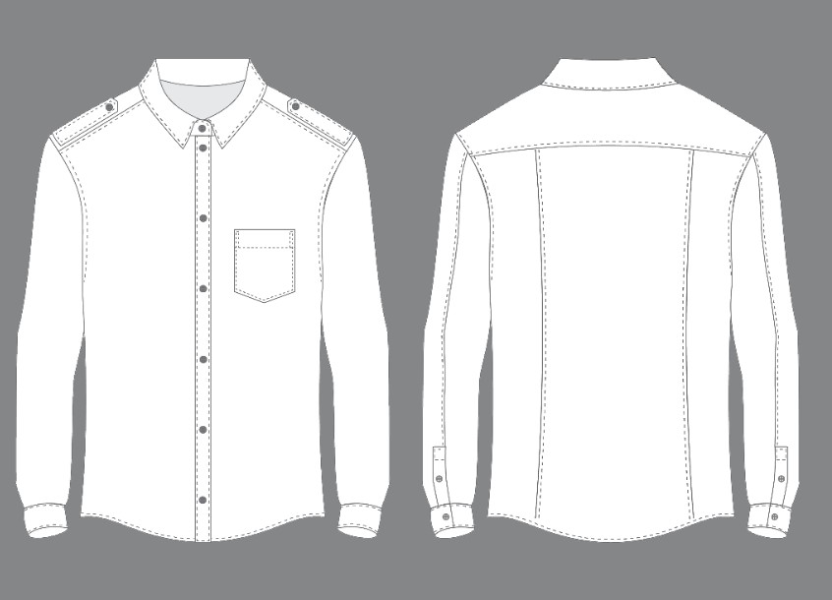

შარვალი

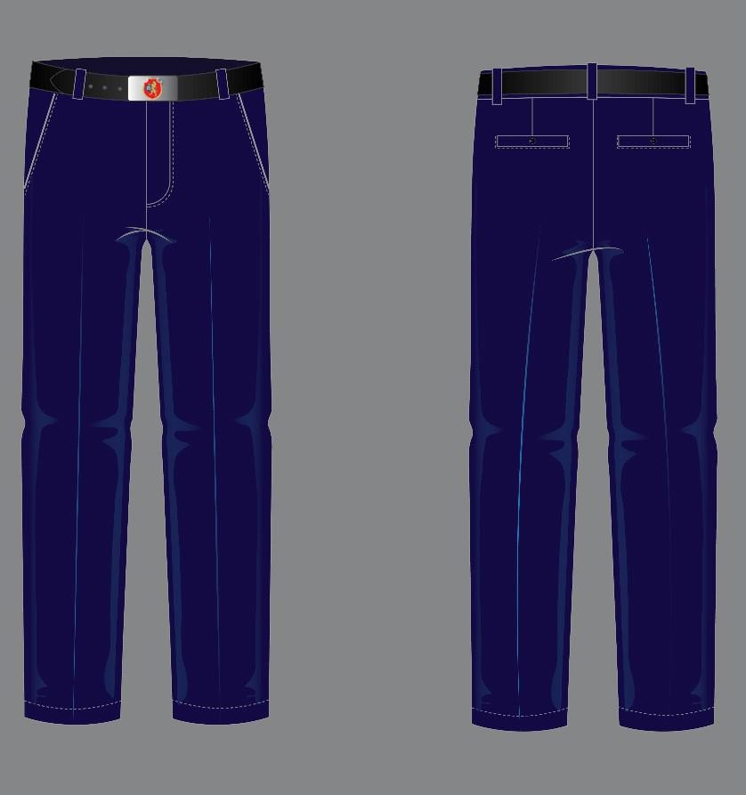

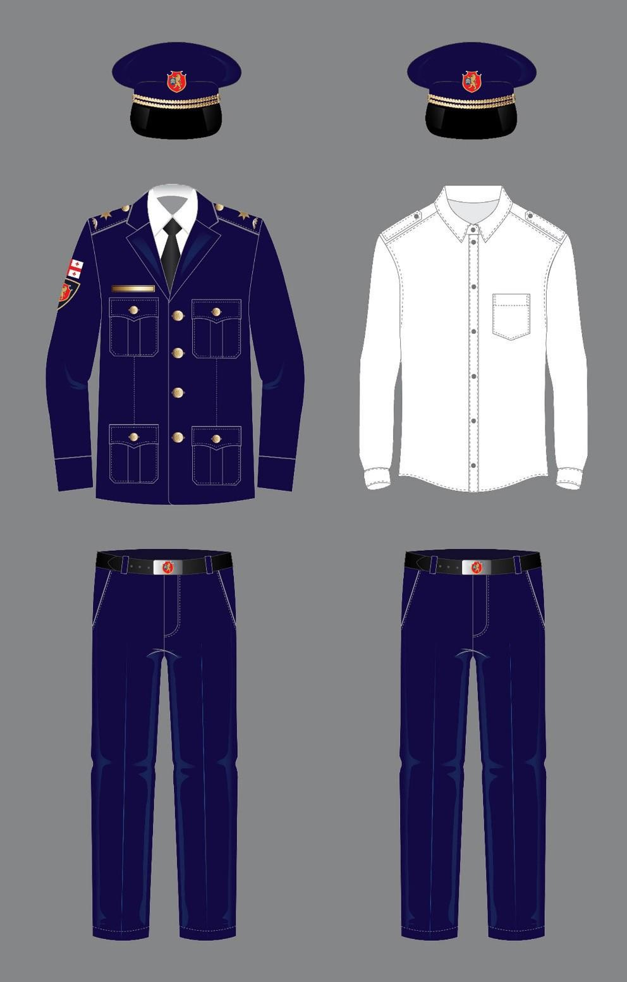

ლურჯი პიჯაკი კლასიკური საყელოთი, რომლის მარჯვენა მკლავზე გამოსახულია საქართველოს სახელმწიფო დროშა და პოლიციის აკადემიის სამკლავურის ემბლემა (შევრონი), წოდების აღმნიშვნელი ატრიბუტიკა; ლურჯი შარვალი; ლურჯი წინაფრიანი ქუდი შავი ფერის ფარით და პოლიციის აკადემიის ემბლემით (კოკარდა); თეთრი პერანგი გრძელი სახელოთი, ჰალსტუხი.

პლანშეტი №8
სააღლუმე-საყოველდღეო ფორმა ქალბატონებისთვის

ქუდი

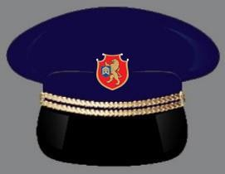

პიჯაკი

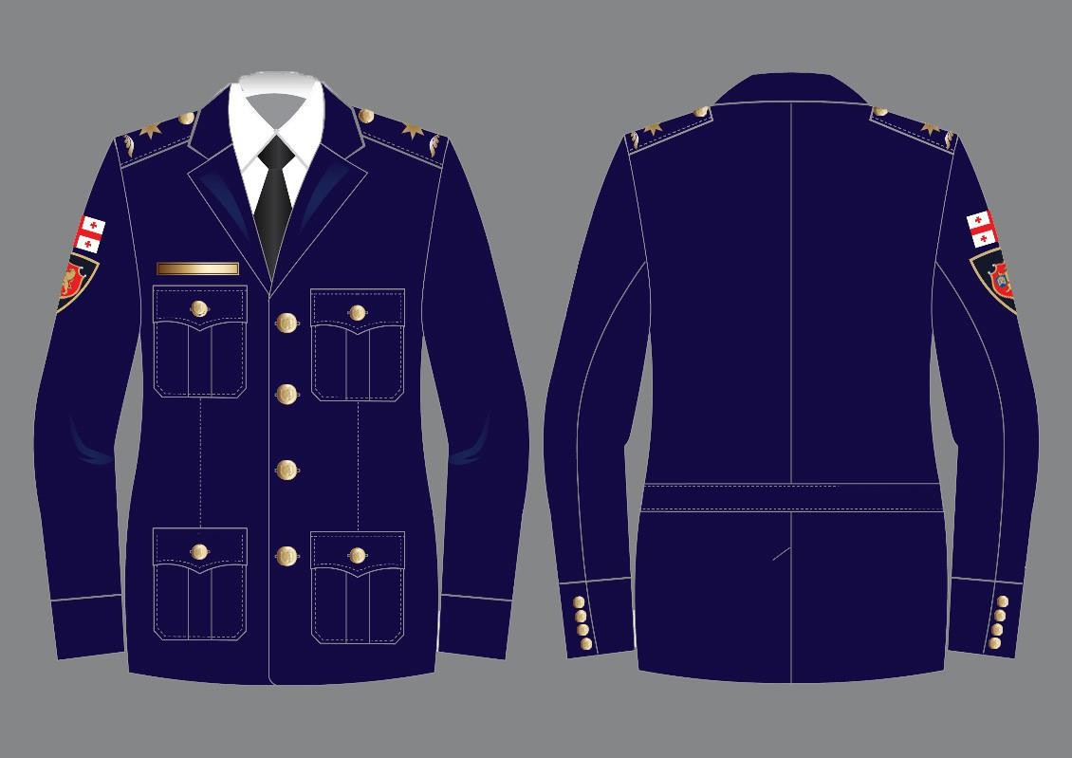

პერანგი

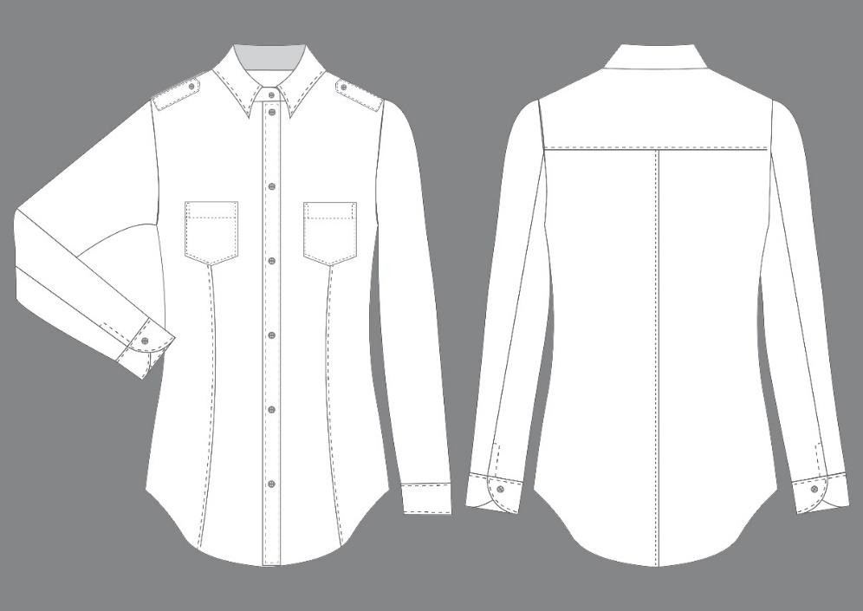

ქვედაბოლო

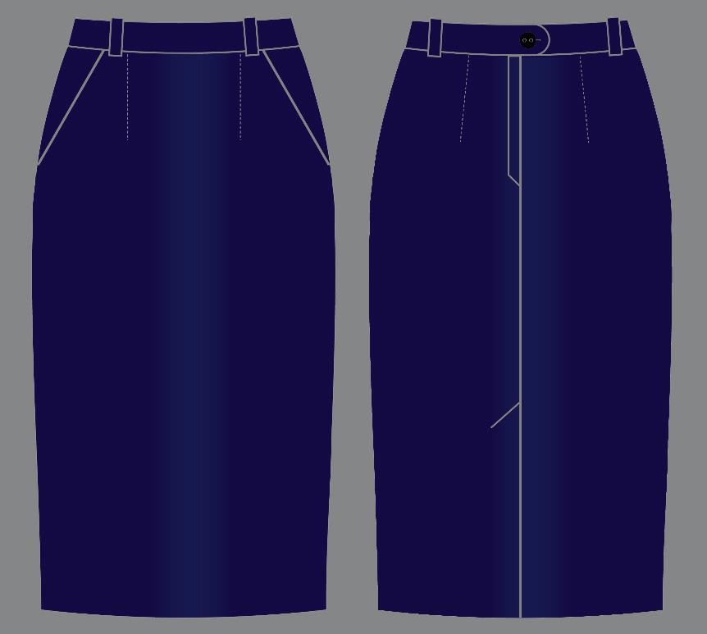

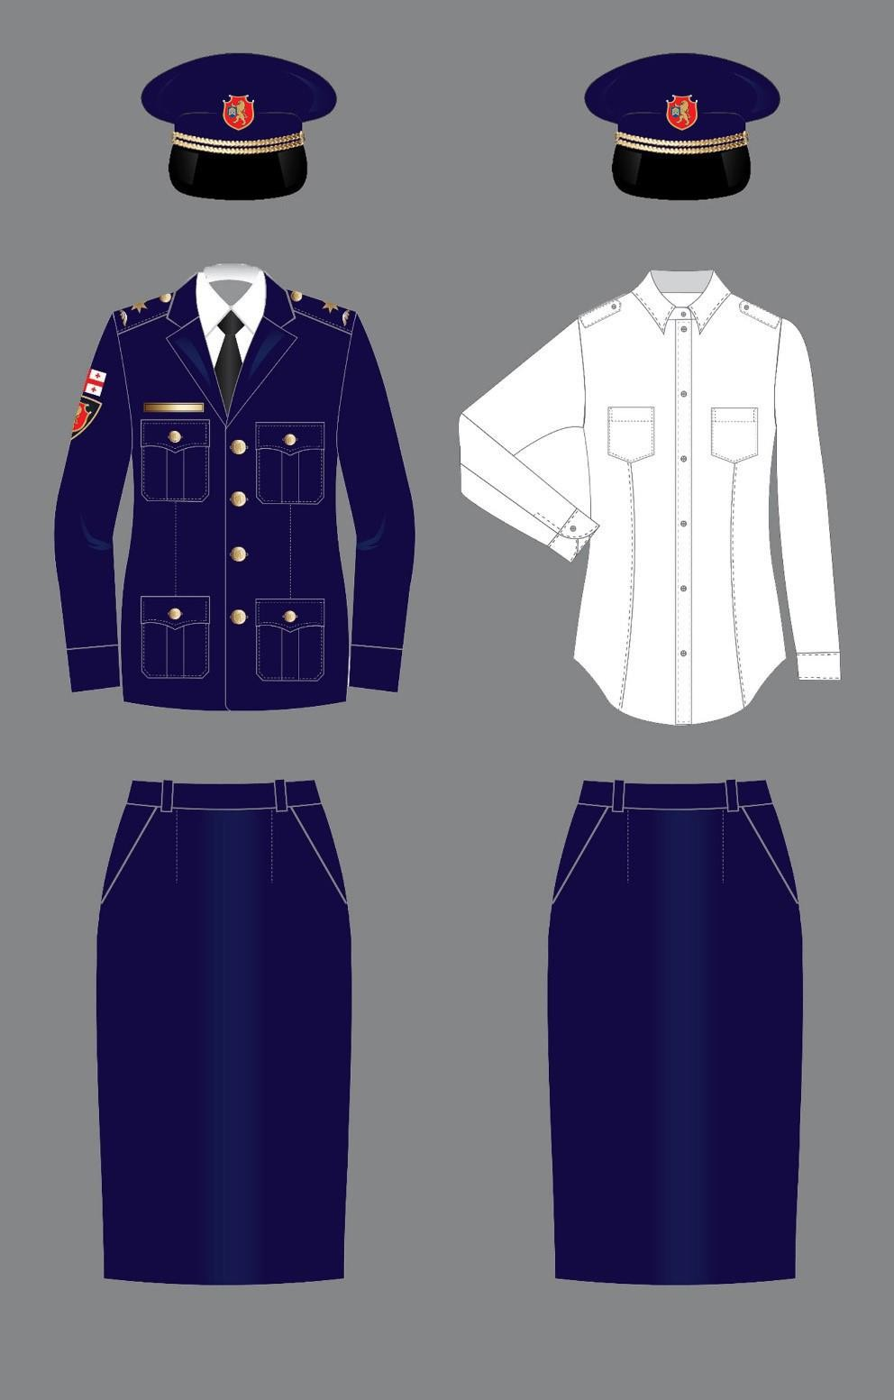

ლურჯი პიჯაკი კლასიკური საყელოთი, რომლის მარჯვენა მკლავზე გამოსახულია საქართველოს სახელმწიფო დროშა და პოლიციის აკადემიის სამკლავურის ემბლემა (შევრონი), წოდების აღმნიშვნელი ატრიბუტიკა; ლურჯი ქვედაბოლო; ლურჯი წინაფრიანი ქუდი შავი ფერის ფარით და პოლიციის აკადემიის ემბლემით (კოკარდა); თეთრი პერანგი გრძელი სახელოთი, ჰალსტუხი.

პლანშეტი №9
ფორმა-ტანსაცმლის ატრიბუტიკა

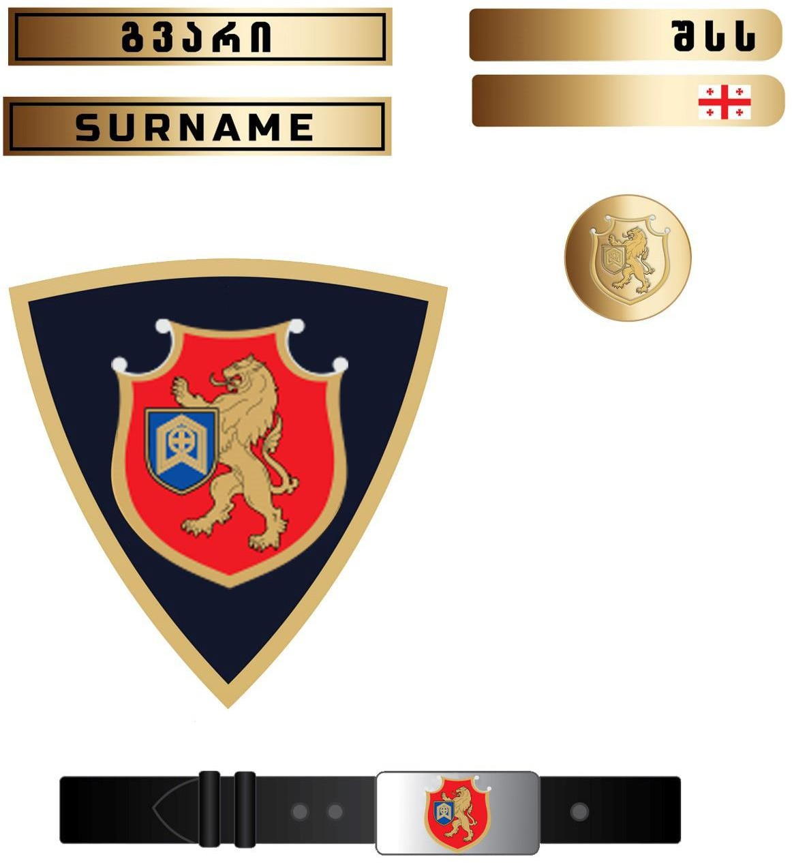

სამკლავური ემბლემა

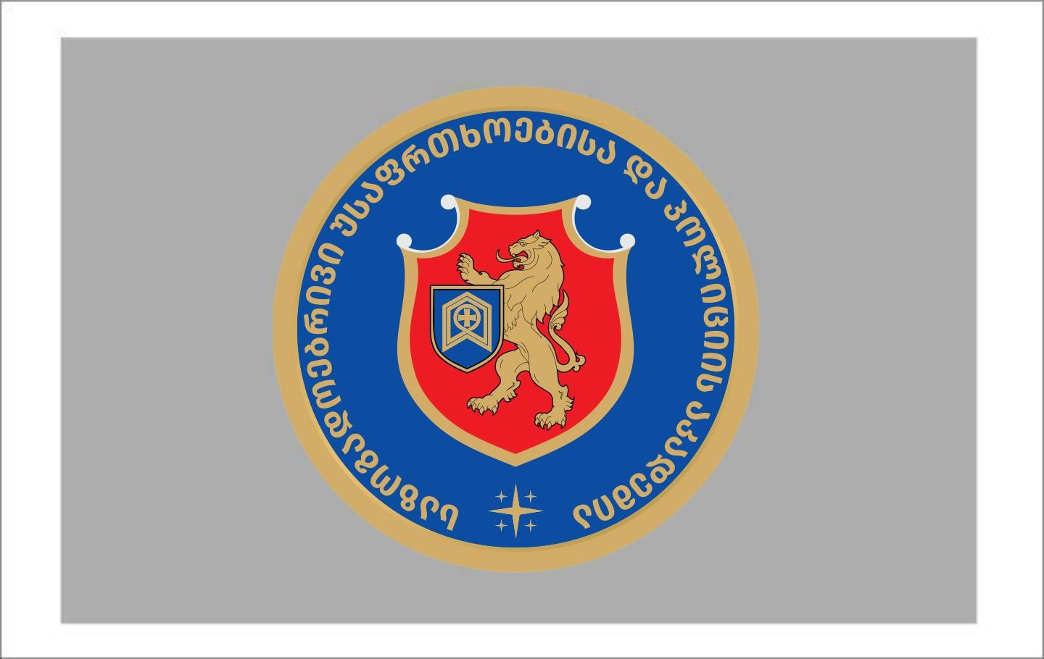

მოსამსახურის ფორმის (არაკლასიკური) სამკლავურის ემბლემა წარმოადგენს პოლიციის აკადემიის ემბლემას.

პოლიციის აკადემიის მოსამსახურის ფორმაზე არსებული სახელმწიფო დროშის შემცირებული გამოსახულება

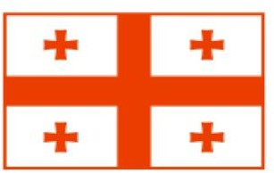

4სმ

6სმ

პოლიციის აკადემიის მოსამსახურის ფორმის ქუდზე არსებული კოკარდა



